1. Những chức năng đã code:

* Màn hình chức năng đăng nhập phần mềm quản lý nhà hàng

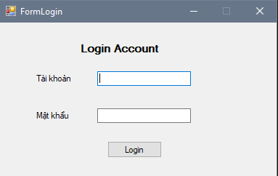

* Màn hình trang Admin khi đăng nhập thành công

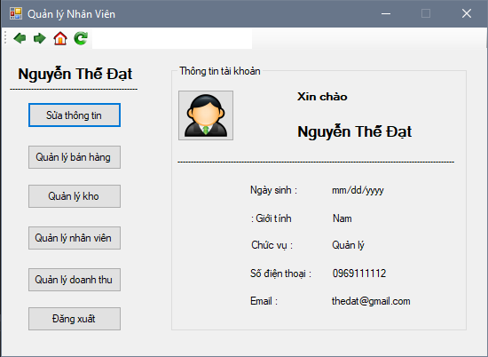

* Màn hình Cửa sổ thông tin chi tiết về Mặt hàng trong bảng TableCase

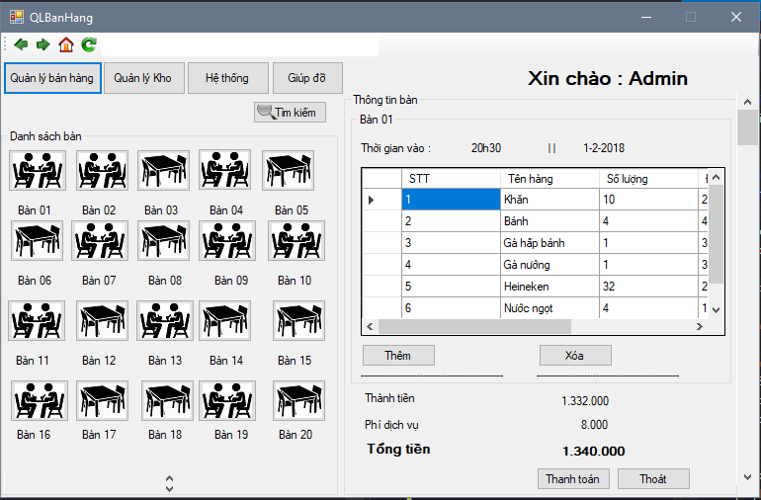

* Màn hình thông tin khách hàng thanh toán

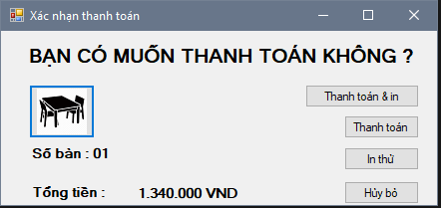

1. File cơ sở dữ liệu tên là : Case bao gồm 2 bảng là : Login và Thongtinban

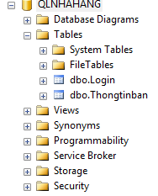

1. Tài khoản đăng nhập :

Dành cho Admin :

Tài khoản : admin2

Mật Khẩu : admin2

+ ) Đường dẫn file kết nối app config :

